峰峰矿区应急管理局
权责事项清单办事指南和流程图

2023年
目 录

目录
第一章 行政处罚服务指南 5
第一节 适用范围和行政处罚的种类 5
第二节 行政处罚依据 5
第三节 执法主体和承办机构 10
第四节 行政处罚的管辖 10
第五节 行政处罚程序 11
第六节 当事人的权利和义务 19
峰峰矿区应急管理局行政处罚（一般程序）流程图 21
第二章 行政强制服务指南 22
第一节 行政强制一般规定 22
第二节 行政强制措施 23
第三节 行政强制执行 26
第四节 当事人的权利和义务 31
峰峰矿区应急管理局行政强制 32
（停止供电、停止供应民用爆炸物品）流程图 32
峰峰矿区应急管理局行政强制 33
（查封、扣押）流程图 33
第三章 行政处罚听证服务指南 34
第一节 听证告知 34
第二节 听证的组织 35
第三节听证基本程序 36
峰峰矿区应急管理局行政听证流程图 39
第四章 行政处罚的裁量及执行 40
第一节 行政处罚裁量及执行的依据 40
第二节 行政处罚的裁量 40
第三节 行政处罚的执行 44
第四节 结案 44
第五节 备案 45
第五章 行政检查服务指南 46
第一节 编制现场检查方案 46
第二节现场检查有关规定和依据 46
第三节 现场检查一般程序 47
第四节 检查方式 48
第五节 现场检查内容 49
第六节 现场检查记录 49
第七节 现场处理措施 50
第八节 其他处理措施 51
第九节 当事人的权力和义务 52
峰峰矿区应急管理局行政检查流程图 53

部门名称：邯郸市峰峰矿区应急管理局
办公地址：邯郸市峰峰矿区滏阳东路23号
联系电话：0310-5013245
传真电话：0310-5013245
安全生产事故和重大安全生产隐患举报电话：
0310- 5013245
办公时间：上午8：30至12：00
下午13：30至17：30
夏季（6月1日至8月31日）：
上午8：30至12：00
下午14：30至17：30

第一章 行政处罚服务指南

第一节 适用范围和行政处罚的种类

一、适用范围
行政处罚服务指南适用于全区安全生产行政执法人员对行政处罚案件的办理和公民、法人以及其他组织依法维护自己的合法权益。
二、行政处罚的种类
安全生产行政处罚的种类共有以下几种类型:
1、警告。
2、罚款。
3、没收违法所得。
4、责令停产停业整顿、责令停产停业、责令停止建设、责令停止施。
5、暂扣或者吊销有关许可证，暂停或者撤销有关执业资格、岗位证书。
6、关闭。
7、拘留。
8、安全生产法律、行政法规规定的其他行政处罚。

第二节 行政处罚依据
一、法律
（一）《中华人民共和国安全生产法》
（三）《中华人民共和国矿山安全法》
（三）《中华人民共和国煤炭法》（国家主席令第57号）
二、行政法规
（一）《矿山安全法实施条例》（劳动部令第4号）
（二）《国务院关于特大安全事故行政责任追究的规定》（国务院令第302号）
（三）《使用有毒物品作业场所劳动保护条例》（国务院令第352号）
（四）《安全生产许可证条例》（国务院令第397号）
（五）《易制毒化学品管理条例》（国务院令第445号）
（六）《烟花爆竹安全管理条例》（国务院令第455号）
（七）《生产安全事故报告和调查处理条例》（国务院令第493号）
（八）《危险化学品安全管理条例》（国务院令第591号）
（九）《女职工劳动保护特别规定》（国务院令第691号）
（十）《国务院关于预防煤矿生产安全事故的特别规定》（国务院令第446号）
三、地方法规
（一）《河北省安全生产条例》（河北省第十二届人民代表大会第五次会议通过)
四、政府规章
（一）《河北省安全生产违法行为行政处罚规定》（河北省人民政府令[2007]2号）
（二）《河北省冶金企业安全生产监督管理规定》（河北省人民政府令[2011]18号）
（三）《河北省重大危险源监督管理规定》（河北省政府令[2009]12号）
（四）《河北省安全生产风险管控与隐患治理规定》 （河北省政府令[2018]第2号）
五、部门规章
（一）《生产经营单位安全培训规定》（国家安全监管总局令第3号）
（二）《非药品类易制毒化学品生产、经营许可办法》（国家安全监管总局令第5号）
（三）《安全生产检测检验机构管理规定》（国家安全监管总局令第12号）
（四）《生产安全事故罚款处罚规定（试行）》（国家安全监管总局令第13号）
（五）《安全生产违法行为行政处罚办法》（国家安全监管总局令第15号）
（六）《安全生产事故隐患排查治理暂行规定》（国家安全监管总局令第16号）
（七）《防治煤与瓦斯突出规定》（国家安全监管总局令第19号）
（八）《非煤矿矿山企业安全生产许可证实施办法》（国家安全监管总局令第20号）
（九）《生产安全事故信息报告和处置办法》（国家安全监管总局令第21号）
（十）《安全评价机构管理规定》（国家安全监管总局令第22号）
（十一）《冶金企业安全生产监督管理规定》（国家安全监管总局令第26号）
（十二）《特种作业人员安全技术培训考核管理规定》（国家安全监管总局令第30号）
（十三）《安全生产行政处罚自由裁量适用规则（试行）》（国家安全监管总局令第31号）
（十四）《金属非金属矿产资源地质勘探安全生产监督管理暂行规定》（国家安全监管总局令第35号）
（十五）《建设项目安全设施“三同时”监督管理办法》（国家安全监管总局令第36号）
（十六）《危险化学品重大危险源监督管理暂行规定》（国家安全监管总局令第40号）
（十七）《危险化学品生产企业安全生产许可证实施办法》（国家安全监管总局令第41号）
（十八）《危险化学品输送管道安全管理规定》（国家安全监管总局令第43号）
（十九）《安全生产培训管理办法》（国家安全监管总局令第44号）
（二十）《危险化学品建设项目安全监督管理办法》（国家安全监管总局令第45号）
（二十一）《煤矿安全培训规定》（国家安全监管总局令第52号）
（二十二）《危险化学品登记管理办法》（国家安全监管总局令第53号）
（二十三）《烟花爆竹生产企业安全生产许可证实施办法》（国家安全监管总局令第54号）
（二十四）《危险化学品经营许可证管理办法》（国家安全监管总局令第55号）
（二十五）《危险化学品安全使用许可证实施办法》（国家安全监管总局令第57号）
（二十六）《工贸企业有限空间作业安全管理与监督暂行规定》（国家安全监管总局令第59号）
（二十七）《化学品物理危险性鉴定与分类管理办法》（国家安全监管总局令第60号）
（二十八）《非煤矿山外包工程安全管理暂行办法》（国家安全监管总局令第62号）
（二十九）《烟花爆竹经营许可实施办法》（国家安全监管总局令第65号）
（三十）《食品生产企业安全生产监督管理暂行规定》（国家安全监管总局令第66号）
（三十一）《生产安全事故应急预案管理办法》（国家安全监管总局令第88号）

第三节 执法主体和承办机构
根据《中华人民共和国安全生产法》第六十二条之规定，峰峰矿区应急管理局为峰峰矿区安全生产行政处罚机关。根据峰峰矿区人民政府办公室《关于印发峰峰矿区应急管理局主要职责内设机构和人员编制规定的通知》的规定，区应急管理局内设的为承办机构。

第四节 行政处罚的管辖
一、区应急管理局在峰峰矿区辖区内对安全生产违法行为行使行政处罚管辖权，对峰峰矿区辖区内生产经营单位和有关人员的违法行为依法进行行政处罚。
二、区应急管理局在峰峰矿区辖区内对中央企业及其所属企业、有关人员的安全生产违法行为依法进行行政处罚。
三、区应急管理局暂扣、吊销有关许可证和暂停、撤销有关执业资格、岗位证书的行政处罚，需报发证机关决定；法律、法规、规章另有规定的，依照其规定。其中，暂扣有关许可证和暂停有关执业资格、岗位证书的期限一般不得超过6个月；法律、行政法规另有规定的，依照其规定。
四、对区属生产经营单位给予关闭的行政处罚，应急管理局需报区政府按照国务院规定的权限决定。
五、给予拘留的行政处罚，区应急管理局建议公安机关依照治安管理处罚法的规定决定。
六、移送管辖。对报告或者举报的安全生产违法行为。区应急管理局应当依法受理；发现不属于自己管辖的，应当移送有管辖权的部门。受移送的安全生产监督管理部门对管辖权有异议的，应当报请共同的上一级安全生产监督管理部门指定管辖。
七、区应急管理局可以将重大、疑难案件报请市应急管理局管辖。市应急管理局有权对区应急管理局违法或者不适当的行政处罚予以纠正或者撤销。

第五节 行政处罚程序
一、行政处罚简易程序
（一）适用范围
1、简易程序即当场处罚程序。区应急管理局安全生产执法人员对案情简单清楚、处罚较轻的安全生产行政违法行为当场给予处罚所采用的程序。
2、违法事实确凿并有法定依据，对公民处以50元以下、对法人或者其他组织处以1000元以下罚款或者警告的行政处罚的，行政执法人员可以当场作出行政处罚决定。
（二）处罚程序
1、适用简易程序当场作出行政处罚决定的，行政执法人员应当遵循以下程序：
①向当事人或者有关人员出示有效的行政执法证件，表明身份；
②告知当事人作出行政处罚决定的事实、理由和依据；
③听取当事人的陈述和申辩，并制作《当事人陈述申辩笔录》；
④按照有关规定，制作《行政（当场）处罚决定书》；
⑤将《行政（当场）处罚决定书》当场交付当事人，并由当事人签字确认；
⑥承办案件人员及时向局主管领导报告行政处罚决定，并在5日内备案。
2、《行政（当场）处罚决定书》应载明下列内容：
①当事人的基本情况，包括当事人的姓名、住址等有关事项；
②当事人的违法行为及主要证据；
③行政处罚的依据，包括作出该行政处罚的事实依据和法律依据；
④罚款数额（如果是警告则此项不写）；
⑤违法行为发生的时间及行政处罚的地点；
⑥注明区安全监督管理部门的名称和日期；
⑦承办案件的执法人员签名。
3、收缴罚款。有下列情形之一的，安全生产现场执法人员可以依法当场收缴罚款，同时向当事人出具由省财政部门统一制发的罚款收据：
①依法给予20元以下的罚款的；
②不当场收缴事后难以执行的；
③在交通不便地区，当事人向指定的银行缴纳罚款确有困难，经当事人提出的。
当场收缴的罚款，应当自收缴罚款之日起2日内交至本部门财务机构；局财务应当自收缴罚款之日起2日内缴付指定银行。
除依法当场收缴的罚款外，当事人应当自收到行政处罚决定书之日起15日内，到指定的银行缴纳罚款。
二、行政处罚一般程序
（一）立案
1、办理立案手续。除依照简易程序当场作出的行政处罚外，局各科室发现生产经营单位及其有关人员有应当给予行政处罚的行为的，应当予以立案，填写《立案审批表》，并全面、客观、公正地进行调查，收集有关证据。对确需立即查处的安全生产违法行为，可以先行调查取证，并在5日内补办立案手续。
2、立案条件。满足以下条件方可申请立案：
①有证据初步证明公民、法人或者其他组织有安全生产违法行为；
②属于区安全监督管理部门管辖范围；
③依法应当给予行政处罚；
④在法定追究行政处罚责任的期限内；
⑤法律、法规、规章规定的其他条件。
3、审批。确需进行立案的，应填写《立案审批表》，载明案由、案件来源、案件名称、当事人、案件基本情况等内容。《立案审批表》应经两名承办人签署意见及姓名、执法证件编号、时间后，送局主管领导审核、主要领导审批。
（二）调查取证
1、进行案件调查取证时，安全生产执法人员不得少于两名，并应当向当事人或者有关人员出示有效的执法证件，表明身份。
2、回避。有下列情形之一的，承办案件的行政执法人员应当回避：
①本人是本案的当事人或者当事人的近亲属的；
②本人或者近亲属与本案有利害关系的；
③与本人有其他利害关系，可能影响案件的公正处理的。安全生产执法人员在案件办理中，发现存在上述需要回避情形的，应当自行申请回避；本人未申请回避的，区应急管理局责令其回避；公民、法人和其他组织也可以提出回避申请。安全生产行政执法人员的回避，由区应急管理局局长决定。进行调查的区应急管理局负责人的回避，由区应急管理局负责人集体讨论决定。回避决定作出之前，承办案件的安全生产行政执法人员不得擅自停止对案件的调查。
3、制作询问或者检查笔录。询问或者检查应当制作笔录。笔录应当记载时间、地点、询问和检查情况，并由被询问人、被检查单位和安全生产行政执法人员签名或者盖章；被询问人、被检查单位要求补正的，应当允许。被询问人或者被检查单位拒绝签名或者盖章的，安全生产行政执法人员应当在笔录上注明原因并签名。
调取原始凭证确有困难的，可以复制，复制件应当注明“经核对与原件无异”的字样、采集人、出具人、采集时间和原始凭证存放的单位及其处所，并由出具证据的生产经营单位、人员签名或者盖章；个体经营且没有印章的生产经营单位，应当由该个体经营者签名。
4、安全生产行政执法人员在收集证据时，可以采取抽样取证的方法；在证据可能灭失或者以后难以取得的情况下，经区应急管理局主管领导批准，可以先行登记保存，制作并送达《先行登记保存证据通知书》，并在7日内依法作出处理决定。
（三）案件审理
区应急管理局建立案件审理制度，对适用一般程序的安全生产行政处罚案件，在报请区应急管理局主管领导审查前，由局法制部门进行案件的合法性审核。负责承办案件的安全生产执法人员应当根据审理意见，填写《案件处理呈批表》，连同有关证据材料一并报区应急管理局主管领导审核、主要领导审批。
（四）作出行政处罚决定
1、行政处罚告知。经审批，应当给予行政处罚的案件，区应急管理局在依法作出行政处罚决定之前，应当告知当事人作出行政处罚决定的事实、理由、依据、拟作出的行政处罚决定、当事人享有的陈述和申辩权利等，并向当事人送达《行政处罚告知书》和《行政处罚听证告知书》。符合听证条件的，按照听证程序处理。
2、听取当事人陈述申辩。局各科室听取当事人陈述申辩，除法律法规规定可以采用的方式外，原则上应当形成书面证据证明。没有当事人书面材料的，安全生产行政执法人员应当制作《当事人陈述申辩笔录》。依法履行行政处罚告知程序后，案件承办人员应当对当事人提出的事实、理由和证据进行复核；成立的，应当予以采纳。
3、区应急管理局主管领导应当及时对案件调查结果进行审查，根据不同情况，分别作出以下决定：
①确有应受行政处罚的违法行为的，根据情节轻重及具体情况，作出行政处罚决定；
②违法行为轻微，依法可以不予行政处罚的，不予行政处罚；
③违法事实不能成立的，不得给予行政处罚；
④违法行为涉嫌犯罪的，按照有关规定移送司法机关处理。
对严重安全生产违法行为给予责令停产停业整顿、责令停产停业、责令停止建设、责令停止施工、吊销有关许可证、撤销有关执业资格或者岗位证书、5万元以上罚款、没收违法所得5万元以上的行政处罚的，承办案件科室应当提交去应急管理局局会审会，经局负责人集体讨论决定。
4、行政处罚决定书载明的事项。《行政处罚告知书》和《行政处罚听证告知书》送达当事人3个工作日内，行政处罚当事人既不向承办案件处室陈述申辩，也没有提出听证申请的，《行政处罚告知书》送达当事人3个工作日后，承办案件科室应当制作《行政处罚决定书》。《行政处罚决定书》应当载明下列事项：
①当事人的姓名或者名称、地址或者住址；
②违法事实和证据；
③行政处罚的种类和依据；
④行政处罚的履行方式和期限；
⑤不服行政处罚决定，可以依法在60日内向峰峰矿区人民政府或者峰峰矿区应急管理局申请行政复议，或者在6个月内依法向峰峰矿区人民法院提起行政诉讼；
⑥注明区安全生产监督管理部门的名称和作出决定的日期。行政处罚决定书必须盖有区应急管理局的印章。
- 行政处罚时限要求。行政处罚案件应当自立案之日起30日内作出行政处罚决定；由于客观原因不能完成的，经区应急管理局负责人同意，可以延长，但不得超过90日。
（五）文书送达
1、送达基本要求
行政处罚决定书应当在宣告后当场交付当事人；当事人不在场的，区应急管理局承办案件科室应当在7日内依照民事诉讼法的有关规定，将行政处罚决定书送达当事人或者其他的法定受送达人。送达必须有送达回执，由受送达人在送达回执上注明收到日期，签名或者盖章。
2、送达方式
①直接送达。送达一般应当直接送交受送达人。
受送达人是公民的，应当由本人签收。本人不在的，交他的同住成年家属签收，并在《送达回执》的备注栏内注明与受送达人的关系；
受送达人是法人或者其他组织的，应当由法人的法定代表人、其他组织的主要负责人或者该法人、组织负责收件的人签收；
受送达人委托代理人的，交其代理人签收并注明受当事人委托的情况；
受送达人指定代收人的，交其代收入签收并注明受当事人委托的情况；
②留置送达。受送达人或者他的同住成年家属拒绝接收的，送达人可以邀请有关基层组织或者所在单位的代表到场，说明情况，在送达回执上记明拒收的事由和日期，由送达人、见证人签名或者盖章，将文书留在受送达人住址；也可以把文书留在受送达人的住所，并采用拍照、录像等方式记录送达过程，即视为送达。有关基层组织和所在单位的代表，可以是受送达人的住所地的居民委员会、村民委员会的工作人员以及受送达人所在单位的工作人员。
③邮寄送达。直接送达确有困难的，也可以挂号邮寄送达，以回执上注明的收件日期为送达日期。
④公告送达。受送达人下落不明，或者用以上方式无法送达的，可以公告送达，自公告发布之日起经过60日，即视为送达。公告送达，应当在案卷中注明原因和经过。
⑤经受送达人同意，还可以采用传真、电子邮件等能够确认其收悉的方式送达。
⑥法律、法规规定的其他送达方式。

第六节 当事人的权利和义务
一、进行案件调查取证时，安全生产执法人员少于两名或未向当事人或者有关人员出示有效的执法证件，表明身份的，可以当场质疑、纠正或举报。
二、承办案件人员在制作询问或者检查笔录过程中，被询问人、被检查单位具有要求补正的权利。
三、行政处罚当事人收到《行政处罚告知书》后，3日内依法具有陈述和申辩权，可以申请向案件承办科室 进行申述和申辩。陈述和申辩不具备处罚条件的事实、理由、依据和有关证据材料。
四、在行政处罚案件办理过程中，发现安全生产执法人员与本案有利害关系或者符合法律法规规定回避条件的，公民、法人和其他组织可以向区应急管理局提出回避申请。
五、超过行政处罚时限要求，行政处罚当事人可以向区应急管理局提出终止处罚的申请。
六、区应急管理局暂扣有关许可证和暂停有关执业资格、岗位证书的期限超过6个月的，有权向区应急管理局提出解除暂扣或者暂停申请。
七、对区应急管理局作出的行政处罚决定不服的，可以依法在60日内向峰峰矿区人民政府或者峰峰矿区应急管理局申请行政复议，或者在6个月内依法向峰峰矿区人民法院提起行政诉讼；

峰峰矿区应急管理局行政处罚（一般程序）流程图
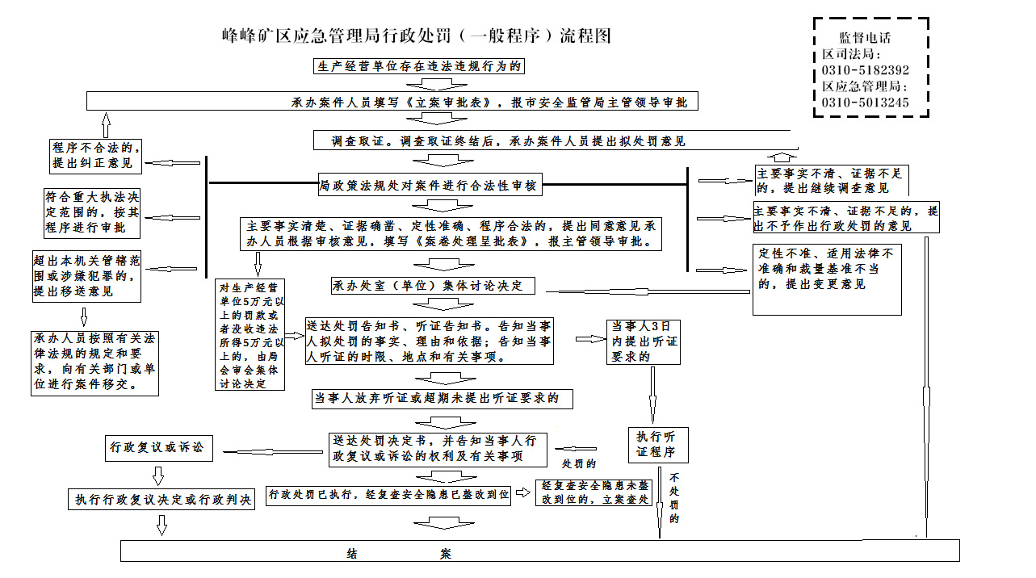

第二章 行政强制服务指南

第一节 行政强制一般规定

一、行政强制概念
安全生产行政强制是指安全生产监督管理部门为预防和制止安全生产违法行为，或者为保证行政决定的履行而对行政相对人采取的强制行为。行政强制分为行政强制措施和行政强制执行。
（一）行政强制措施。行政强制措施是指安全生产监督管理部门在行政管理过程中，为制止违法行为、防止证据损毁、避免危害发生、控制危险扩大等情形，依法对公民、法人或者其他组织的财物实施暂时性控制的行为。
（二）行政强制执行。行政强制执行是指安全生产监督管理部门或者安全生产监督管理部门申请人民法院，对不履行行政决定的公民、法人或者其他组织，依法强制履行义务的行为。
二、行政强制原则及要求
（一）峰峰矿区应急管理局实施行政强制，遵循以下原则：
1、法定原则。实施行政强制应当有法定依据，遵循法定权限、范围、条件和程序。
2、适当原则。实施行政强制应当兼顾公共利益和当事人合法权益，正确适用法律、法规，选择适当的行政强制方式，以达到行政管理目的为限度。
3、不得滥用原则。行政强制措施不得滥用，采取其他行政管理措施不能达到管理目的时，才可以依法实施行政强制。
4、教育与强制相结合原则。实施行政强制应当坚持教育与强制相结合。
（二）区应急管理局各相关科室及其行政执法人员不得利用行政强制权为单位或者个人谋取利益。
（三）区应急管理局各科室履行安全监管职责，依照法律、法规的规定，实施行政强制措施。违法行为情节显著轻微或者没有明显社会危害的，可以不采取行政强制措施。

第二节 行政强制措施
一、一般程序
（一）行政强制措施由区应急管理局在法定职权范围内实施，行政强制措施权不得委托。行政强制措施应当由区应急管理局具备资格的行政执法人员实施，其他人员不得实施。
（二）区应急管理局各科室实施行政强制措施遵守下列规定：
1、实施前须向区应急管理局局长报告并经批准，对影响重大的行政强制措施应由区应急管理局会审会集体讨论决定，并制定相应应急预案；
2、由两名以上行政执法人员实施；
3、出示执法身份证件；
4、通知当事人到场；
5、当场告知当事人采取行政强制措施的理由、依据以及当事人依法享有的权利、救济途径；
6、听取当事人的陈述和申辩；
7、制作现场笔录；
8、现场笔录由当事人和行政执法人员签名或者盖章，当事人拒绝的，在笔录中予以注明；
9、当事人不到场的，邀请见证人到场，由见证人和行政执法人员在现场笔录上签名或者盖章；
10、法律、法规规定的其他程序。
（三）情况紧急，需要当场实施行政强制措施的，行政执法人员应当在24小时内向区应急管理局局长报告，并补办批准手续。局长认为不应当采取行政强制措施的，应当立即解除。
二、查封、扣押
（一）查封、扣押的条件。区应急管理局各业务科室在开展安全生产行政执法工作过程中，对有根据认为不符合保障安全生产的国家标准或者行业标准的设施、设备、器材以及违法生产、储存、使用、经营、运输的危险物品予以查封或者扣押，对违法生产、储存、使用、经营危险物品的作业场所予以查封，或者采取有关安全生产法律、法规规定的其他查封、扣押措施，并依法作出处理决定。查封、扣押限于涉案的场所、设施或者设备、器材等财物，不得查封、扣押与违法行为无关的场所、设施、设备、器材。
当事人的涉案场所、设施或者设备、器材等财物已被其他国家机关依法查封的，不得重复查封。
（二）报告批准。行政执法人员实施查封、扣押前，应当向区应急管理局局长报告并经批准。
（三）制作并当场交付《查封扣押决定书》和《查封、扣押（场所、设施、财物）清单》。
1、《查封扣押决定书》应当包括如下内容：
当事人的姓名或者名称、地址；查封、扣押的理由、依据和期限；查封、扣押场所、设施或者财物的名称、数量等；申请行政复议或者提起行政诉讼的途径和期限；安全生产监督管理部门的名称、印章和日期。
2、《查封扣押（场所、设施、财物）清单》一式两份，分别由当事人和区应急管理局保存。
（四）对查封、扣押的场所、设施或者财物妥善保管。查封涉案物品时，区应急管理局各科室行政执法人员应当会同当事人对拟查封物品的具体情况认真清点核实和确认。
对查封的场所、设施或者财物，区应急管理局可以委托第三人保管，第三人不得损毁或者擅自转移、处置。因第三人的原因造成的损失，区应急管理局有权向第三人追偿。
因查封、扣押发生的保管费用由区应急管理局承担。
（五） 查封、扣押期限。
1、查封、扣押期限不得超过30日，案情重大、复杂的，经区应急管理局局长批准可以延长30日；法律、行政法规另有规定的除外。
延长查封、扣押的决定应当及时书面告知当事人，并说明理由。
2、对物品需要进行检测、检验或者技术鉴定的，查封、扣押的期间不包括检测、检验或者技术鉴定的期间。检测、检验或者技术鉴定的期间应当明确，并书面告知当事人。
（六） 解除查封、扣押决定。
1、有下列情形之一的，安全生产监督管理部门应当及时作出解除查封、扣押决定：当事人没有违法行为；查封、扣押的场所、设施或者财物与违法行为无关；安全生产监督管理部门对违法行为已经作出处理决定，不再需要查封、扣押；查封、扣押期限已经届满；其他不再需要采取查封、扣押措施的情形。
2、解除查封、扣押应当立即退还财物；已将财物拍卖或者变卖的，退还拍卖或者变卖所得款项。变卖价格明显低于市场价格，给当事人造成损失的，应当给予补偿。
（七）行政强制（查封扣押）流程图。

第三节 行政强制执行
一、一般规定
区应急管理局依法作出行政决定后，行政相对人在区应急管理局决定的期限内不履行的，区应急管理局依照《行政强制法》《行政处罚法》《安全生产法》的相关规定，可以采取加处罚款，将查封、扣押的财物依法拍卖抵缴罚款以及通知有关单位停止供电、停止供应民用爆炸物品等措施，或者申请人民法院强制执行。
二、对逾期不缴纳罚款的加处罚款
（一）行政处罚决定依法作出后，当事人应当在行政处罚决定的期限内，予以履行；当事人逾期不履行的，区应急管理局可以每日按罚款数额的３％ 加处罚款，但不得超过罚款数额。
（二）区应急管理局对逾期不履行行政处罚决定的当事人每日按罚款数额的３％ 加处罚款，按照以下程序进行：
1、在有关行政处罚决定书中，告知加处罚款的标准；
2、当事人在决定期限内不履行义务，依照《行政强制法》第四十五条的规定，制作并向当事人送达《缴纳罚款催告书》；
3、听取当事人陈述、申辩，对当事人提出的事实、理由和证据，应当进行记录和复核；
4、制作并送达《加处罚款决定书》。
三、将查封、扣押的财物依法拍卖抵缴罚款
（一）当事人在法定期限内不申请行政复议或者提起行政诉讼，也不履行有关罚款的行政处罚决定，经催告仍不履行的，区应急管理局可以将查封、扣押的财物依法拍卖抵缴罚款。
（二）区应急管理局依法采取拍卖抵缴罚款强制执行时，按照以下程序进行：
1、当事人在法定期限内不申请行政复议或者提起行政诉讼，又不履行有关罚款的行政处罚决定的，区应急管理局应当催告当事人履行。
2、经催告，当事人仍不履行有关罚款的行政处罚决定的，承办案件行政执法人员填写《行政强制审批表》，写明采取拍卖措施的原因、依据和具体意见，报经区应急管理局局长审批。
3、区应急管理局依照《拍卖法》规定，委托专门拍卖机构进行拍卖，并与拍卖机构签订委托拍卖合同。
委托拍卖合同应载明下列事项：委托人、拍卖人的名称、住址；拍卖标的名称、规格、数量、质量；委托人提出的保留价；拍卖的时间、地点；拍卖标的交付或者转移的时间、方式；佣金及其支付的方式、期限；价款的支付方式、期限；违约责任；双方约定的其他事项。
4、区应急管理局与拍卖机构签订拍卖合同后，由拍卖机构负责对区应急管理局委托其拍卖的财物按照有关规定进行拍卖。
5、区应急管理局以拍卖所得价款按当事人应缴纳罚款进行抵缴。如有剩余款项，退还给当事人。
（三）区应急管理局对拍卖款项处理情况，应当书面通知当事人。
四、通知有关单位停止供电、停止供应民用爆炸物品
（一）适用条件。区应急管理局依法对存在重大事故隐患的生产经营单位作出停产停业、停止施工、停止使用相关设施或者设备的决定，生产经营单位应当依法执行，及时消除事故隐患。生产经营单位拒不执行，有发生生产安全事故的现实危险的，在保证安全的前提下，经区应急管理局局长批准，可以采取通知有关单位停止供电、停止供应民用爆炸物品等措施，强制生产经营单位履行决定。
（二）行政强制审批。安全生产行政执法人员应当填写《行政强制审批表》，报区应急管理局局长批准。《行政强制审批表》应当包括如下内容：
1、执法的具体时间、被检查生产经营单位名称；
2、被检查生产经营单位存在的重大事故隐患；
3、作出的责令停产停业等决定及文号；
4、生产经营单位拒不执行相关决定情况；
5、建议采取停电（停供民用爆炸物品）措施的具体时间、范围。
（三）依法采取停止供电措施，除有危及生产安全的紧急情形外，区应急管理局承办案件科室应当提前24小时通知生产经营单位。
（四）制作并下达执法文书。区应急管理局承办案件人员制作《停止供电（供应民用爆炸物品）决定书》，采取直接送达方式送达到生产经营单位。向有关单位下达《停止供电（供应民用爆炸物品）通知书》，采取直接送达方式送达到受送达单位。
（五）解除强制执行措施。
1、生产经营单位依法履行行政决定、采取相应措施消除事故隐患的，区应急管理局应当及时解除相关措施。
2、解除停止供电、停止供应民用爆炸物品措施，应当制作并下发《恢复供电（供应民用爆炸物品）通知书》。
（六）行政强制（停止供电、停止供应民用爆炸物品）流程图。
五、申请人民法院强制执行
（一）当事人在法定期限内不申请行政复议或者提起行政诉讼，又不履行行政决定的，区应急管理局可以自期限届满之日起3个月内，依照《行政强制法》有关规定申请人民法院强制执行。
（二）申请人民法院强制执行前，区应急管理局各相关科室应当催告当事人履行义务。催告书送达10日后当事人仍未履行义务的，可以向峰峰矿区人民法院申请强制执行；执行对象是不动产的，向不动产所在地有管辖权的人民法院申请强制执行。
（三）申请人民法院强制执行时，应当提交下列材料：
1、《强制执行申请书》。应包括下列内容：注明区应急管理局的名称、法定代表人的姓名、职务；被申请人（单位或者个人）的名称和住址，被申请人是单位的还要写明法定代表人、负责人的姓名、职务等基本情况；被申请人在法定期限内是否提出行政复议申请、提起行政诉讼的有关情况；申请强制执行的依据；相关法律文书及需要同时附送的其他材料。《强制执行申请书》应当由区应急管理局局长签名，加盖区应急管理局印章，并注明日期。
2、行政决定书及作出处罚决定的事实、理由和依据。
3、当事人的意见及区应急管理局的催告情况。
4、申请强制执行标的情况。

第四节 当事人的权利和义务
一、行政强制措施由区应急管理局具备资格的行政执法人员实施。行政强制措施权不得委托，其他人员不得实施。当事人具有当场监督权，举报权。
二、区应急管理局查封、扣押限于涉案的场所、设施或者设备、器材等财物，不得查封、扣押与违法行为无关的场所、设施、设备、器材。当事人具有当场监督权，举报权。
三、当事人的涉案场所、设施或者设备、器材等财物已被其他国家机关依法查封的，不得重复查封。当事人具有陈述、举证权。
四、当事人逾期不履行区应急管理局作出处罚决定的，区应急管理局每日按罚款数额的３％ 加处罚款，超过罚款数额的，当事人具有陈述、举证权、不履行超出罚款部分的权利。
五、当事人在处罚决定期限内不履行义务，区应急管理局承办案件科室制作并向当事人送达《缴纳罚款催告书》后，当事人具有陈述、申辩权。区应急管理局承办案件科室对当事人提出的事实、理由和证据，应当进行记录和复核。
六、对拍卖款项处理情况，区应急管理局没有书面通知的，当事人具有陈述、申辩权、举证权。

峰峰矿区应急管理局行政强制

（停止供电、停止供应民用爆炸物品）流程图

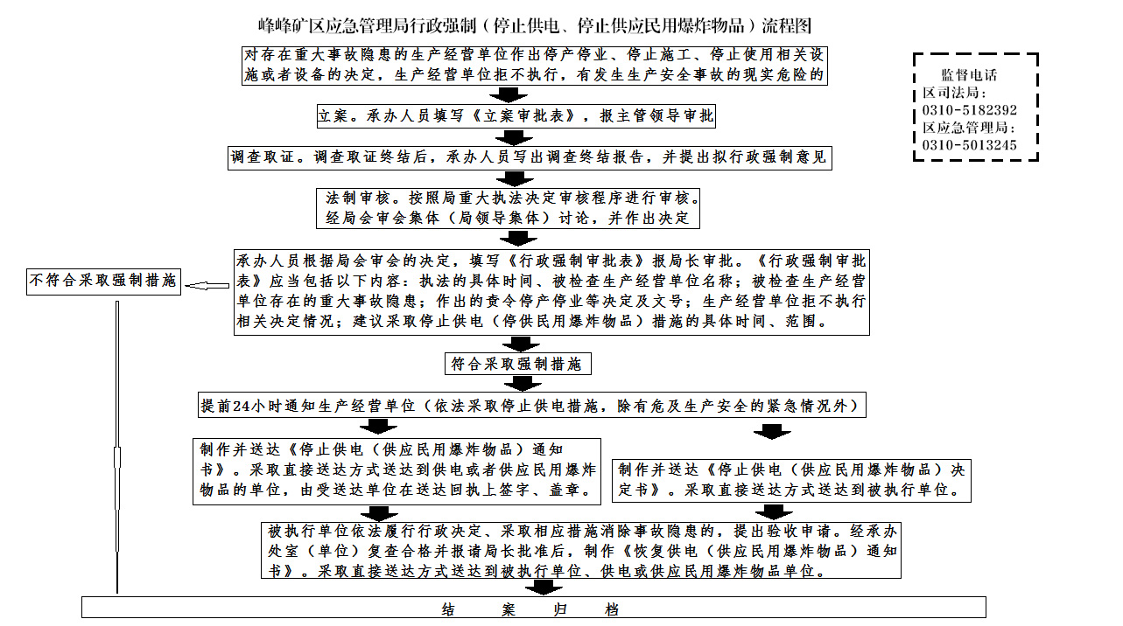

峰峰矿区应急管理局行政强制

（查封、扣押）流程图

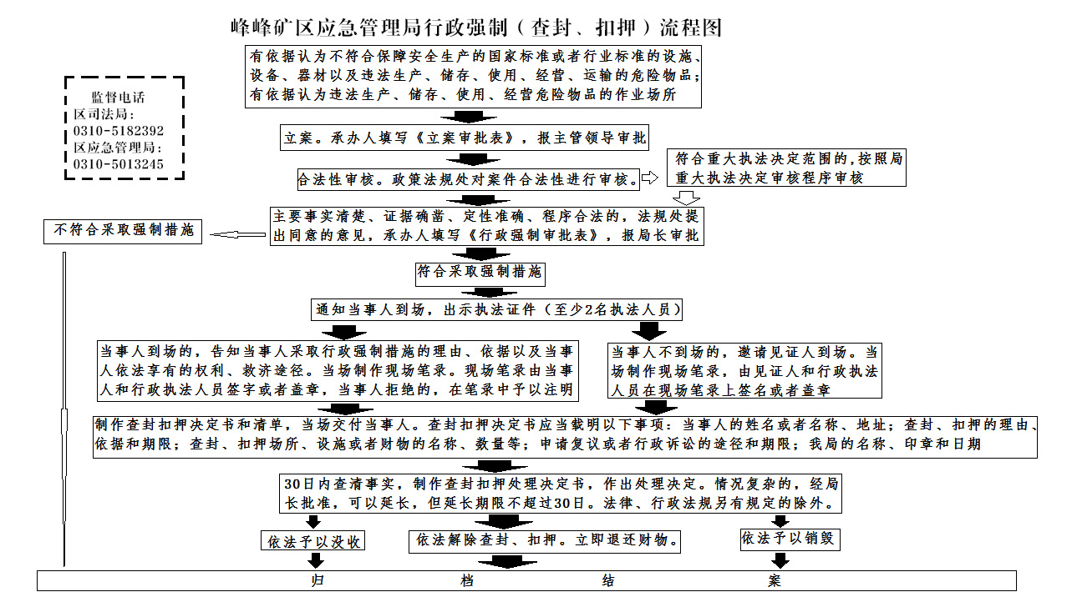

第三章 行政处罚听证服务指南

第一节 听证告知

一、行政听证的承办机构和受理范围
对区应急管理局作出的行政处罚，当事人可以向区应急管理局提出听证申请。
二、行政听证依据
1、《中华人民共和国行政处罚法》
2、《安全生产违法行为行政处罚办法》（2007年11月30日国家安全监管总局令第15号公布，根据2015年４月２日国家安全监管总局令第77号修正）第33条至第42条
3、《国家安全监管总局关于印发〈安全生产执法程序规定〉的通知》（安监总政法〔2016〕72号）
三、需要告知听证的具体情形
峰峰矿区应急管理局作出责令停产停业整顿、责令停产停业、吊销有关许可证、撤销有关执业资格、岗位证书或者较大数额罚款的行政处罚决定之前，应当告知当事人有要求举行听证的权利；当事人要求听证的，区应急管理局应当组织听证，不得向当事人收取听证费用。
前款所称较大数额罚款，为省、市人大常委会或者人民政府规定的数额；没有规定数额的，其数额为对个人罚款1万元以上，对生产经营单位罚款５万元以上或者适用行政处罚一般程序的。
四、通知当事人举行听证的时间、地点
（一）当事人要求听证的，应当在区应急管理局告知后３日内以书面方式提出。
（二）当事人提出听证要求后，区应急管理局在收到书面申请之日起15日内举行听证会，并在举行听证会的７日前，通知当事人举行听证的时间、地点。
（三）当事人应当按期参加听证。当事人有正当理由要求延期的，经区应急管理局案件主管领导的批准可以延期１次；当事人未按期参加听证，并且未事先说明理由的，视为放弃听证权利。

第二节 听证的组织
一、听证参加人
听证参加人由听证主持人、听证员、案件调查人员、当事人及其委托代理人、书记员组成。
听证主持人、听证员、书记员由区应急管理局案件主管领导指定的非本案调查人员担任。
当事人可以委托一至两名代理人参加听证，并提交相关委托证明材料。
当事人一方人数为10人以上的，应当推选代表参加听证。推选有困难的，区应急管理局与当事人协商确定代表，协商不成的，可以采取抽签的方式确定。代表人数一般不超过５人。
为保障听证顺利进行，区应急管理局可以邀请需要当场接受询问、出具证据或者提供专业服务的鉴定人员、勘验人员、翻译人员以及其他专业人员参加听证。
二、当事人的权利义务
当事人在听证中的权利和义务：
（一）有权对案件涉及的事实、适用法律及有关情况进行陈述和申辩；
（二）有权对案件调查人员提出的证据质证并提出新的证据；
（三）如实回答主持人的提问；
（四）遵守听证会场纪律，服从听证主持人指挥。
三、听证公开。除涉及国家秘密、商业秘密或者个人隐私外，听证应当公开举行。
四、听证会纪律。参加听证会，应当遵守以下纪律：
（一）未经主持人允许不得发言、提问；
（二）未经主持人允许不得录音、录像和拍照；
（三）未经主持人允许不得中途退场；
（四）不得使用侮辱性、要挟性语言和其他不文明语言；
（五）不得有其他干扰听证活动正常进行的行为。

第三节听证基本程序
一、听证按照下列程序进行：
（一）书记员宣布听证会场纪律、当事人的权利和义务。听证主持人宣布案由，核实听证参加人名单，宣布听证开始；
（二）案件调查人员提出当事人的违法事实、出示证据，说明拟作出的行政处罚的内容及法律依据；
（三）当事人或者其委托代理人对案件的事实、证据、适用的法律等进行陈述和申辩，提交新的证据材料；
（四）听证主持人就案件的有关问题向当事人、案件调查人员、证人询问；
（五）案件调查人员、当事人或者其委托代理人相互辩论；
（六）当事人或者其委托代理人作最后陈述；
（七）听证主持人宣布听证结束。
听证笔录当场交当事人核对无误后签名或者盖章。
二、中止听证的情形
有下列情形之一的，应当中止听证：
（一）需要重新调查取证；
（二）需要通知新证人到场作证的；
（三）因不可抗力无法继续进行听证的；
（四）出现其他需要中止听证情形的。
三、终止听证的情形
有下列情形之一的，应当终止听证：
（一）当事人撤回听证要求的；
（二）当事人无正当理由不按时参加听证，或者未经听证主持人允许提前退席的；
（三）拟作出的行政处罚决定已经变更，不适用听证程序的。
（四）出现其他需要终止听证情形的。
四、提出处理意见
听证结束后，听证主持人应当依据听证情况，填写《听证会报告书》，提出处理意见并附听证笔录报区应急管理局法规主管领导审查，根据不同情况，分别作出以下决定：
（一）确有应受行政处罚的违法行为的，根据情节轻重及具体情况，作出行政处罚决定；
（二）违法行为轻微，依法可以不予行政处罚的，不予行政处罚；
（三）违法事实不能成立的，不得给予行政处罚；
（四）违法行为涉嫌犯罪的，按照有关规定移送司法机关处理。
对严重安全生产违法行为给予责令停产停业整顿、责令停产停业、责令停止建设、责令停止施工、吊销有关许可证、撤销有关执业资格或者岗位证书、5万元以上罚款、没收违法所得5万元以上的行政处罚的，承办案件科室应当提交区应急管理局会审会，经局负责人集体讨论决定。

峰峰矿区应急管理局行政听证流程图

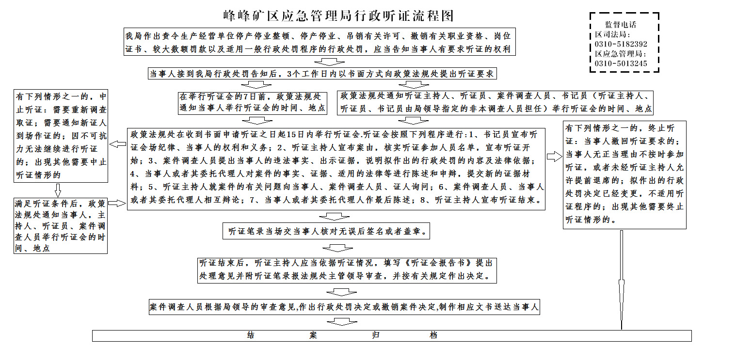

第四章 行政处罚的裁量及执行

第一节 行政处罚裁量及执行的依据

一、《中华人民共和国行政处罚法》
二、《安全生产违法行为行政处罚办法》（2007年11月30日国家安全监管总局令第15号公布，根据2015年４月２日国家安全监管总局令第77号修正）第55条至第66条
三、《安全生产行政处罚自由裁量适用规则（试行）》（国家安全监管总局令第３１号）

第二节 行政处罚的裁量
一、区应急管理局在对安全生产违法行为实施行政处罚时，根据立法目的和行政处罚的原则，在法律、法规、规章规定的行政处罚的种类和幅度内，综合考量违法的事实、性质、手段、后果、情节和改正措施等因素，正确、适当地确定行政处罚的种类、幅度或者作出不予行政处罚决定。
区应急管理局在行使行政处罚自由裁量权时，应当参照原国家安全监管总局公布的安全生产行政处罚自由裁量标准实施；已经制定行政处罚自由裁量标准实施细则的，依照有关细则实施。
二、行使行政处罚自由裁量权，应当遵循以下原则：
（一）程序法定原则。严格遵守法律、法规和规章规定的程序。
（二）合法、公平、公正、公开的原则。依法维护公民、法人和其他组织的合法权益，确保行政处罚自由裁量权行使的合法性和合理性。
（三）以事实为依据、以法律为准绳的原则。全面分析违法行为的主体、客体、主观方面、客观方面等因素，综合裁量，合理确定应否给予行政处罚或者应当给予行政处罚的种类、幅度。
（四）过罚相当和处罚与教育相结合的原则。给予行政处罚的种类、幅度应当与违法行为的事实、性质、情节、认知态度以及社会危害程度相当。
三、对同一类违法主体实施的性质相同、情节相近或者相似、危害后果基本相当的违法行为，在行使行政处罚自由裁量权时，适用的法律依据、处罚种类应当基本一致，处罚幅度应当基本相当。
四、一事不再罚款。对生产经营单位及其有关人员的同一个违法行为，不得给予两次或者两次以上的罚款。
五、合并处罚的情形。生产经营单位及其有关人员违反不同的法律规定，或者违反同一条款的不同违法情形，有两个以上应当给予行政处罚的违法行为的，应当适用不同的法律规定或者同一法律条款规定的不同违法情形，分别裁量，合并处罚。
六、从轻处罚的情形。当事人有下列情形之一的，应当依法从轻处罚：
（一）已满14周岁不满18周岁的公民实施安全生产违法行为的；
（二）主动消除或者减轻安全生产违法行为危害后果的；
（三）受他人胁迫实施安全生产违法行为的；
（四）配合区应急管理局查处安全生产违法行为，有立功表现的；
（五）主动投案，向区应急管理局如实交代自己的违法行为的；
（六）具有法律、行政法规规定的其他从轻处罚情形的。
立功表现，是指当事人有揭发他人安全生产违法行为，并经查证属实；或者提供查处其他安全生产违法行为的重要线索，并经查证属实；或者阻止他人实施安全生产违法行为；或者协助司法机关抓捕其他违法犯罪嫌疑人的行为。
有从轻处罚情节的，应当在法定处罚幅度的中档以下确定行政处罚标准，但不得低于法定处罚幅度的下限。
七、从重处罚的情形。当事人有下列情形之一的，应当依法从重处罚：
（一）危及公共安全或者其他生产经营单位及其人员安全，经责令限期改正，逾期未改正的；
（二）一年内因同一种安全生产违法行为受到两次以上行政处罚的；
（三）拒不整改或者整改不力，其违法行为处于持续状态的；
（四）拒绝、阻碍或者以暴力威胁行政执法人员的；
（五）在处置突发事件期间实施安全生产违法行为的；
（六）隐匿、销毁违法行为证据的；
（七）违法行为情节恶劣，造成人身死亡（重伤、急性工业中毒）或者严重社会影响的；
（八）故意实施违法行为的；
（九）对举报人、证人打击报复的；
（十）未依法排查治理事故隐患的；
（十一）发生生产安全事故后逃匿或者瞒报、谎报的；
（十二）具有法律、行政法规规定的其他从重处罚情形的。
有从重处罚情节的，应当在法定处罚幅度内选择较高或者最高幅度确定处罚标准，但不得高于法定处罚幅度上限。
八、不予处罚的情形。当事人有下列情形之一的，不予处罚：
（一）证据不足，安全生产违法事实不能成立的；
（二）安全生产违法行为轻微并及时纠正，没有造成危害后果的；
（三）不满14周岁的公民实施安全生产违法行为的；
（四）精神病人在不能辨认或者不能控制自己行为时实施安全生产违法行为的；
（五）安全生产违法行为在２年内未被发现的，法律另有规定的除外；
（六）具有法律、行政法规、部门规章规定的其他情形的。
安全生产违法行为在２年内未被发现的期限，从违法行为发生之日起计算；违法行为有连续或者继续状态的，从行为终了之日起计算。

第三节 行政处罚的执行
一、延期（分期）缴纳罚款
当事人确有经济困难，需要延期或者分期缴纳罚款的，应当告知其提交书面申请，提出具体、可行的延期或者分期缴纳罚款的计划，经区应急管理局批准后，可以延期或者分期缴纳。
二、依法没收的非法财物的处理
对依法没收的非法财物，除依法应当予以销毁的物品外，必须按照国家规定公开拍卖或者按照国家有关规定处理。
三、强制执行
当事人逾期不履行行政处罚决定的，区应急管理局根据具体情况，依法采取通知有关单位停止供电、停止供应民用爆炸物品，加处罚款，将查封、扣押的财物拍卖抵缴罚款，申请人民法院强制执行等措施。

第四节 结案
一、适用条件。行政处罚案件有下列情形之一的，应当予以结案：
（一）依法履行行政处罚决定的；
（二）不予行政处罚的；
（三）移送司法机关或者其他部门处理的；
（四）申请强制执行，且法院已受理或者作出裁定的；
（五）其他应予结案的情形。
二、填写《结案审批表》。行政处罚案件终结后，安全生产行政执法人员应填写《结案审批表》，由区应急管理局主管领导审核、主要领导批准结案。
三、归档。安全生产行政处罚案件结案后，应当按照安全生产执法文书的时间顺序和执法程序排序进行归档。

第五节 备案
一、区县级安全生产监督管理部门处以５万元以上罚款、没收非法所得５万元以上，责令停产停业整顿、停产停业、停止建设、停止施工，撤销、吊销有关资格、岗位证书或者许可证的行政处罚的，应当自作出行政处罚决定之日起10日内报市局备案。
二、对安全监管局交办案件给予行政处罚的，区安全监管局自作出行政处罚决定之日起10日内报市局备案。

第五章 行政检查服务指南

第一节 编制现场检查方案

一、编制主体。对生产经营单位开展行政执法检查前，检查人员应当依照监督检查计划的要求，综合分析被检查对象生产经营性质、重点环节、重点场所、重点部位等因素，有针对性地制定《现场检查方案》，并经区应急管理局主管领导审核、批准后，方可实施监督检查。
二、编制原则。编制现场检查方案应当遵循依据准确、结合实际、突出重点的原则。
三、基本内容。应当包括被检查对象的名称、类型等基本信息，监督检查的方式和重点内容以及其他应当明确的情况，并按规定归档保存。

第二节现场检查有关规定和依据
一、有关规定
1、安全生产行政执法人员开展现场监督检查，应当根据被检查对象作业现场有关职业危害因素等，配备必要的个体防护装备。
2、安全生产监督管理部门可以聘请或者委托安全生产技术服务机构和专家开展安全检查，并签订服务协议，约定各自的权利和义务。安全生产技术服务机构和专家按照协议约定享有权利、承担义务。
二、行政检查依据
1、《中华人民共和国安全生产法》第62条、第64条、第65条
2、《安全生产监管监察职责和行政执法责任追究的规定》（2009年７月25日国家安全监管总局令第24号公布，根据2013年８月29日国家安全监管总局令第63号第一次修正，根据2015年4月2日国家安全监管总局令第77号第二次修正）
3、《国家安全监管总局关于印发安全生产监管年度执法工作计划编制办法的通知》（安监总政法〔2010〕183号）

第三节 现场检查一般程序
一、出示证件。开展安全生产监督检查时，安全生产行政执法人员不得少于两名，并必须出示合法有效的行政执法证件。
二、说明来意。向被检查对象告知来意，并使用“我们是峰峰矿区应急管理局的行政执法人员×××、×××，证件号码为××××、××××，这是我们的证件。现依法对你单位进行监督检查，请予以配合”等规范用语。
三、现场检查。开展监督检查一般按照下列步骤进行：
（一）听取情况介绍。进行执法检查时，首先听取生产经营单位安全生产工作情况的介绍，了解和掌握安全生产工作的基本状况。主要包括：建章立制、安全教育培训、安全经费投入、应急管理、现场管理、重大危险源管理、重点安全部位管理情况等。
（二）实施现场检查。安全生产行政执法人员进行现场监督检查时，应当依照现场检查方案，对生产经营单位的安全生产文件资料和生产经营场所进行检查。
1、检查文件资料。行政执法人员检查时，可以依据预先制定的检查表，逐项进行检查。对检查中发现的问题，应及时询问核实，并做好相应记录。
2、检查生产经营场所。对生产经营场所进行检查时，应以生产经营单位的重点安全部位和重点生产经营环节为主，例如：重大危险源、重大事故隐患、有毒有害、易燃易爆作业场所、重点车间、仓库、应急设施设备和器材、变电室现场等。
（三）反馈检查情况。行政执法人员对监督检查发现的安全生产违法行为或者事故隐患，应当依照有关规定采取相关处理措施，并向生产经营单位反馈检查情况，提出整改要求，按规定制作相关执法文书，督促生产经营单位及有关人员依法履行相关的安全生产责任。

第四节 检查方式
区应急管理局相关业务科室根据职责，对生产经营单位遵守有关安全生产的法律、法规、规章以及国家标准、行业标准的情况进行监督检查。监督检查分为计划检查和非计划检查两种方式。计划检查是指按照年度监督检查计划开展的检查，非计划检查是指完成上级部门、同级政府交办任务、对安全生产投诉举报事项进行调查核实等开展的检查。
计划检查分为重点检查和一般检查。区应急管理局各科室应当突出重点检查，确保对按规定纳入重点检查生产经营单位的检查频次。一般检查，是指在年度监督检查计划中的重点检查之外，确定一定数量的生产经营单位，对其实施一般检查。
区应急管理局各科室组织开展监督检查时，根据被检查生产经营单位的范围、数量以及行政执法人员数量等情况，随机抽取被检查对象、随机选派行政执法人员，推行“双随机”抽查。
按照年度监督检查计划的安排或者根据实际需要组织开展非计划检查涉及多个部门职责的，区应急管理局各科室会同有关部门开展联合检查。

第五节 现场检查内容
区应急管理局各科室应当严格按照年度监督检查计划或者关于开展非计划检查的相关安排，进行监督检查活动，根据区应急管理局《2023年度监督检查计划》规定的检查内容，参照国家安全监管总局制定的监督检查重点事项，确定具体的检查事项。

第六节 现场检查记录
监督检查结束后，安全生产行政执法人员应当制作《现场检查记录》，将检查的时间、地点、内容、发现的问题及其处理情况如实记录，并由行政执法人员和被检查单位的负责人签字；被检查单位的负责人拒绝签字的，安全生产行政执法人员应当将情况记录在案，并向区应急管理局报告。
制作《现场检查记录》应当符合下列要求：
一、检查场所。注明场所名称，对多个独立场所，原则上应分别制作文书，或者在一份文书中分别作出准确的描述。
二、检查时间。检查时间应具体到检查起止时间的年、月、日、时、分。
三、检查情况。按照检查过程详细记录检查的内容、方法、结果等。检查情况要客观、准确，如实记载行政执法人员在现场观察到的实际情况，反映其客观的原始状态。涉及专业性检查时，应当使用专业性规范用语。对于检查发现的问题，应有法律、法规、规章或者国家标准、行业标准作为依据。

第七节 现场处理措施
安全生产行政执法人员在现场检查时，对发现存在的安全生产违法行为或者生产安全事故隐患应当采取下列现场处理措施：
1、当场予以纠正；
2、责令限期改正、责令限期达到要求；
3、责令立即停止作业（施工）、责令立即停止使用、责令立即排除事故隐患；
4、责令从危险区域撤出作业人员；
5、责令暂时停产停业、停止建设、停止施工或者停止使用相关设备、设施；
6、依法应当采取的其他现场处理措施。
现场处理措施决定文书中应当指明生产经营单位存在的违法行为或者生产安全事故隐患、所采取的现场处理措施和对应的法律依据。
重大事故隐患排除前或者排除过程中无法保证安全的，应当根据实际情况采取责令从危险区域内撤出作业人员，责令暂时停产停业或者停止使用相关设施、设备等现场处理措施；重大事故隐患排除后，经审查同意，方可恢复生产经营和使用。
整改期限原则上由行政执法人员根据违法行为或者存在的生产安全隐患的风险、整改难易程度等因素合理确定。因不可抗力无法在规定限期内完成的，应当在进行整改或者治理的同时，于限期届满前10日内提出书面延期申请，区应急管理局应当在收到申请之日起５日内书面答复是否准予延期。
暂时停产停业、停止建设、停止施工或者停止使用相关设施、设备的期限一般不超过６个月；法律、行政法规另有规定的，依照其规定。

第八节 其他处理措施
1、立案查处。对检查中发现生产经营单位或者有关人员有违反安全生产法律法规的行为，依法应当给予行政处罚的，按照有关规定实施行政处罚。
2、查封、扣押。对有根据认为不符合保障安全生产的国家标准或者行业标准的设施、设备、器材以及违法生产、储存、使用、经营、运输的危险物品予以查封或者扣押，按照本有关规定予以查封、扣押。
3、移送。对发现存在的安全问题应当由其他有关部门进行处理的，按照有关规定及时移送其他有关部门处理。
4、对责令限期整改的生产经营单位，生产经营单位提出复查申请或者整改、治理限期届满后，区应急管理局相关科室应当自申请或者限期届满之日起10日内进行复查。

第九节 当事人的权力和义务
一、区应急管理局开展安全生产监督检查时，生产经营单位有权监督安全生产行政执法人员不得少于两名，并具有合法有效的行政执法证件。
二、区应急管理局开展安全生产监督检查时，生产经营单位有权监督安全生产执法人员受否告知监督检查依据和来意，并使用规范用语。
三、区应急管理局开展安全生产监督检查时，生产经营单位有权监督安全生产执法人员不得影响其的正常生产经营活动。
四、生产经营单位有权监督安全生产执法人员在执行监督检查任务时，对涉及自己的技术秘密和业务秘密，是否为其进行保密。
五、生产经营单位对区应急管理局的监督检查人员依法履行监督检查职责，应当予以配合，不得拒绝、阻挠。

峰峰矿区应急管理局行政检查流程图
